

El Portal Tapatio se consolida como uno de los más visitados en Guadalajara!

Al final del mes de Agosto del 2004, Tapatios.com avanza en el ranking por visitas para consolidarse como el segundo sitio más visitado de Guadalajara, de acuerdo a la compañia ALEXA, que es el lider mundial en estimación de tráfico de visitantes por sitio web:

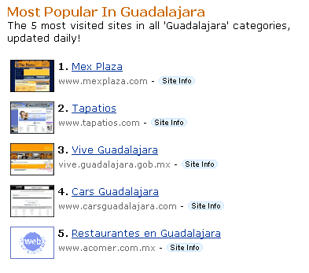
Tomado de:
http://www.alexa.com/browse/categories?catid=109722

De Acuerdo a ALEXA, Tapatios.com ocupa el SEGUNDO LUGAR dentro de los sitios más visitados de Guadalajara, solo superado por el Portal de la Universidad de Guadalajara: “Mexplaza”

Sin embargo el ritmo de crecimiento de Tapatios.com ha demostrado ser clave en el futuro del Internet en la Perla Tapatía y se espera que el portal Tapatio alcanze la posición #1 en corto tiempo.

Agosto del 2004 promete ser un mes que generará números aún más altos en nuestras estadísticas y posicionamiento en Internet.

Por su gran popularidad y sus bajos precios para anunciantes, Tapatios.com se convierte en la mejor opción de publicidad en Guadalajara y su Zona Metropolitana.

http://www.Tapatios.com
Estadisticas de AGOSTO del 2004.
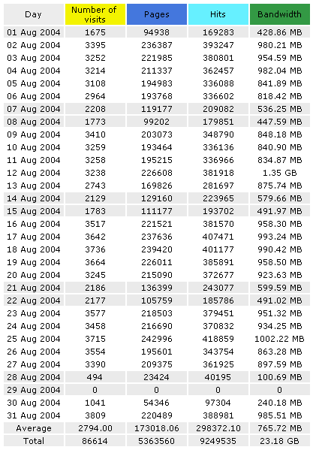

*Nota: Las estadísticas de los días 29 de Agosto muestran la cantidad de cero visitantes por motivo del cambio de servidor que tuvo lugar en esos días. Esto representa un hecho aislado que no afecta el desempeño del sitio.

SU MEJOR OPCION EN PUBLICIDAD: Tapatios.com

ventas@tapatios.com

http://www.tapatios.com/ventas/

